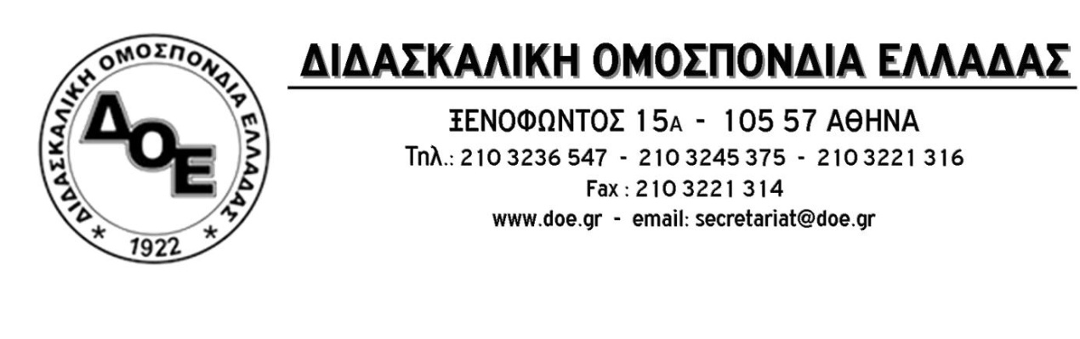
Αρ. Πρωτ. 1163 | Αθήνα 16/06/2026  Προς  - κ. Υπουργό Παιδείας  - κ. Πρύτανη Πανεπιστημίου Ιωαννίνων  - Σύγκλητο Πανεπιστημίου Ιωαννίνων  Κοιν. Συλλόγους Εκπαιδευτικών Π.Ε.
Θέμα: «Ανακοίνωση για την αλλαγή της αγγλικής ονομασίας του Τμήματος Αγωγής και Φροντίδας στην Πρώιμη Παιδική Ηλικία της Σχολής Κοινωνικών Επιστημών του Πανεπιστημίου Ιωαννίνων από "Department of Early Years Learning and Care" σε "Department of Early Childhood Education and Care»

Το Διοικητικό Συμβούλιο της Δ.Ο.Ε. έχει δώσει τα τελευταία 30 χρόνια, έναν εξαιρετικά δύσκολο αλλά επιτυχημένο αγώνα για την καθιέρωση της δίχρονης υποχρεωτικής προσχολικής εκπαίδευσης (θεσμοθέτησή ενός έτους το 2006 και διετούς το 2018) για τα νήπια ηλικίας 4-6 ετών (ενάντια στις αντιεπιστημονικές απόψεις για ενιαία θεώρηση των ηλικιών 0 έως 6 (ή και 8) ετών, καθώς και για την υπεράσπιση των επαγγελματικών δικαιωμάτων των αποφοίτων των Παιδαγωγικών Τμημάτων Προσχολικής Αγωγής και Εκπαίδευσης. Στο πλαίσιο αυτό αποτρέψαμε, έπειτα από μια σειρά επιστολών, δράσεων, συναντήσεων – συσκέψεων με τα Παιδαγωγικά Τμήματα και τις αντίστοιχες παρεμβάσεις προς την πολιτική ηγεσία του Υ.ΠΑΙ.Θ.Α. τη συγχώνευση των Τμημάτων Προσχολικής Αγωγής των Α.Τ.Ε.Ι. με τα Παιδαγωγικά Τμήματα Προσχολικής Αγωγής και Εκπαίδευσης των Πανεπιστημίων.
Το τελευταίο διάστημα έχουν, δυστυχώς, ξεκινήσει και πάλι συζητήσεις ανάλογου περιεχομένου. Έτσι, σύμφωνα με την ενημέρωση που είχαμε από το Δ.Σ. του Συλλόγου εκπαιδευτικών πρωτοβάθμιας εκπαίδευσης Ν. Ιωαννίνων, ένα από τα θέματα της μεικτής συνεδρίασης της Συγκλήτου του Πανεπιστημίου Ιωαννίνων, που πρόκειται να λάβει χώρα στις 17 Ιουνίου 2026, είναι αυτό της «αλλαγής της αγγλικής ονομασίας του Τμήματος Αγωγής και Φροντίδας στην Πρώιμη Παιδική Ηλικία της Σχολής Κοινωνικών Επιστημών του Πανεπιστημίου Ιωαννίνων από "Department of Early Years Learning and Care" σε "Department of Early Childhood Education and Care» (θέμα 12).
Ως Δ.Σ. της Δ.Ο.Ε. εκφράζουμε την απόλυτη αντίθεσή μας σε μια τέτοια μεθόδευση και αυτό τονίσαμε και στον Γ.Γ. του Υ.ΠΑΙ.Θ.Α. στη διάρκεια της συνάντησης που είχαμε μαζί του στο πλαίσιο της κινητοποίησής μας στις 9/6/2026. Η διαβεβαίωση που λάβαμε ήταν ότι δεν πρόκειται για ενέργεια που γίνεται έπειτα από συνεννόηση με το Υπουργείο Παιδείας.
Επισημαίνουμε ότι μια τέτοια απόφαση θα δημιουργήσει μια «χαοτική» κατάσταση ως προς την τεκμηρίωση των επιστημονικών προσόντων και επαγγελματικών δικαιωμάτων των αποφοίτων τόσο του συγκεκριμένου τμήματος όσο και των υπόλοιπων της Σχολής Επιστημών Αγωγής. Είναι σαφές ότι οι δομές για παιδιά ηλικίας 0 – 4 ετών διαφέρουν τόσο ως προς το αντικείμενο παροχής υπηρεσιών, όσο και ως προς την οργάνωση, τις απαιτήσεις και το προσωπικό τους σε σχέση με τα Νηπιαγωγεία που εποπτεύονται από το Υπουργείο Παιδείας και στα οποία η φοίτηση των μαθητών/τριών είναι υποχρεωτική και οργανώνεται με βάση το ισχύον Αναλυτικό Πρόγραμμα του Νηπιαγωγείου και σαφώς διατυπωμένους σκοπούς μέσα στο πλαίσιο των γενικών και ειδικών σκοπών της προσχολικής εκπαίδευσης. Το Δ.Σ. της Δ.Ο.Ε. δεν πρόκειται να αποδεχτεί καμία μεθόδευση που θα οδηγήσει σε αμφισβήτηση των επαγγελματικών δικαιωμάτων των νηπιαγωγών. Οι ρόλοι αφενός της αγωγής και φροντίδας (βρεφονηπιοκόμοι) και αφ΄ ετέρου της αγωγής και εκπαίδευσης (νηπιαγωγοί) είναι σαφώς διακριτοί. Η αναγνώριση του ρόλου του νηπιαγωγείου και γενικότερα η υπεράσπιση του δημόσιου χαρακτήρα της εκπαίδευσης, στο σύνολό της, έχει ιδιαίτερη σημασία, όχι μόνο για τον κόσμο της εκπαίδευσης αλλά για όλη την κοινωνία.
Η ενδεχόμενη αλλαγή της ονομασίας, η οποία προτείνεται, είναι πολύ πιθανό, να αποτελέσει πλήγμα ενάντια στον θεσμό της δίχρονης υποχρεωτικής προσχολικής αγωγής και εκπαίδευσης και ενάντια στα επαγγελματικά δικαιώματα των αποφοίτων των Παιδαγωγικών Τμημάτων αλλά και των εν ενεργεία νηπιαγωγών.
Το Δ.Σ. της Δ.Ο.Ε. καλεί τη Σύγκλητο του Πανεπιστημίου Ιωαννίνων να εξετάσει το ζήτημα αυτό στο πλαίσιο που αναφέραμε παραπάνω, καθώς δεν πρόκειται για μια απλή αλλαγή της αγγλικής ονομασίας του Τμήματος , αλλά επί της ουσίας διαμορφώνει ένα νέο πλαίσιο λειτουργίας, προγράμματος σπουδών και επαγγελματικών δικαιωμάτων που δε συνάδουν με το ρόλο του συγκεκριμένου ιδρύματος.
